港島幼童軍229旅
2010年迎新營
手冊




日期: 宿營2010年10月9至10日
集合時間(灣仔): 下午二時
集合時間(九龍) : 下午二時二十分
集合地點(香港): 灣仔家庭計劃指導會正門口
集合地點(九龍): 將軍澳坑口名成街近東港城停車場出口, 地鐵坑口站下車。
點名領袖(香港): 許世祺
點名領袖(九龍): 陳振炎
地點: 保良局北潭涌渡假營
遲到不候，請自行入營。

目錄 頁數

營地簡介 3
注意事項 4
營地守則 5
程序表 6-7
個人物資表 7

職員表
營主任 | 黃一華 | 63327762
輔助領袖 | 陳振炎 | 91357037
 | 許舜莉 | 94082911
 | 許世祺 | 98388683
 | 陳曼欣 | 94601380
 | 陳瑞娟 | 94501151
 | 鄭温文 | 96393292

注意事項
- 制服
  - 於入營及離營時必須穿著黄色戶外活動服，可穿運動鞋
  - A/B團紅隊隊長請帶制服，於升旗降旗穿著
- 報到
- 上車地點：灣仔地鐵站中旅社門口(近家計會門口)
- 上車地點(九龍): 將軍澳坑口名成街近東港城停車場出口, 地鐵坑口站下車。
- 請各人在到達上車地點盡快向相關領袖報到。
香港: 許世祺
九龍: 陳振炎
#請準時，遲到自誤。請自行入營，不設退款。
- 離營安排
- 十月十日下午一時四十五分出營
- 九龍解散地: 將軍澳坑口名成街 (約下午二時於上車相同地點))
- 香港解散地: 灣仔地鐵站中旅社門口(約下午二時二十分)

4. 特別營規
1. 各小隊需輪流清潔場地及向所有領袖提供協助。
2. 所有營友必須於晚上十時前離開異性營幕。晚上十時起所有活動必須停止，營友必須返回營幕休息。晚上11時後必須靜止，請勿騷擾其他營友。
3. 不得使用營舍電腦室。
4. 不得攜帶或使用任何個人電子遊玩設施。(領袖將會代為保管至營期後發回。)
5. 活動期間請勿收聽個人音響設備。

營地規則
1. 一切違反香港法例或擾亂公安之任何活動，均在嚴禁之列；違者除被著令離營外，並須承擔一切後果，所繳交之費用概不發還。
- 使用營地期間，用營者皆須遵守營地職員指示。
- 未經營地主任准許，不得擅自進出營地、招待外人、接駁電源或使用水上活動器材、繩網、攀石牆、廚房設備及游泳池等。
- 攀石及繩網活動須在有認可教練督導下方可進行。
- 各營友必須保持營地清潔及愛護公物，如有損壞或遺失營地之設備及物品，應儘快通知營地職員，本營地將要求對所損壞或遺失之物品作出賠償。
- 所有攜來之物品，應自行妥善保管，如有遺失，本營概不負責。
- 為保持中心寧靜環境，營友切勿喧嘩嘈吵，收音機及錄音機亦只可在不妨礙別人安寧原則下使用。
- 營友須保持營地清潔，一切廢物應放入垃圾桶內，並嚴禁砍伐、採摘及損毀本中心範圍內之花木。
- 交還所有房匙及借用物品，如有遺失或損毀，須按價賠償。
- 清理曾使用之場地，傢具，器材，床舖，物料及垃圾。
- 營友之車輛，未得許可不得駛進/停泊在本中心範圍之內。
- 童軍團體入營時，必須穿著童軍制服或統一之活動制服報到

程序表
10月9日
時間/pm | 當日程序
2:00 | 灣仔出發
3:15 | 報到
3:15-4:00 | 營地介紹
4:00-4:05 | 升旗
4:05-4:30 | 分配營舍
4:30-5:50 | 定向越野競賽
5:50-6:00 | 降旗
6:00-7:00 | 晚膳
7:00-10:00 | 隊際遊戲
10:00-11:00 | 梳洗/準備休息
11:00-明早 | 休息

10月10日
時間/am | 當日程序
6:30-7:00 | 起牀/梳洗
7:00-7:05 | 升旗
7:05-8:00 | 早操/總監挑戰盾訓練
8:00-9:00 | 早餐
9:00-12:00 | 營內分組活動
12:00-12:30pm | 清理營舍、交還物品
12:30-1:00pm | 檢討會
1:00-1:45pm | 午膳(請攜帶行李往飯堂)
1:45pm | 離營

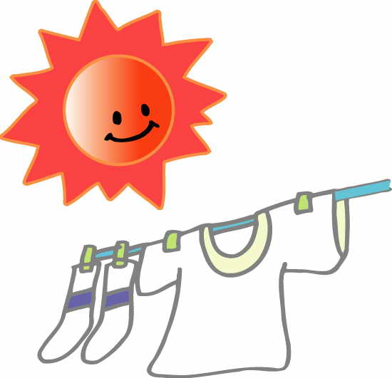
個人物資表

物資 | 備註
229户外制服, 黄簿仔, 筆、紙或小記事簿
替換內外衣服
太陽帽, 太陽油 | 個人隨意
毛巾, 梳洗用品, 牙刷, 牙膏, 梳, 潤膚品, 膠凉鞋或拖鞋, 防蚊用品, 紙巾
手錶, 手提電話
八達通咭、零用錢
*本人不建議幼童軍帶備及自用萬用小刀，因容易做成傷害。

營舍分配

營舍 | 1 | 2 | 3 | 4 | 5
領袖 | 許舜莉、鄭温文 | 陳曼欣、陳瑞娟 | 黃一華 | 許世祺 | 陳振炎
隊長 | 鍾皓茵、廖旨翹 | 何燕妮、李明心 | 文智達 | 葉子雋
隊副 | 何若蕾 | 陳思沛、范凱喬、  黃以頌 | 陳奕廷、雷碩輝
隊員 | 謝樂妍  陳銘芝  莊汶希  陳婧愷  羅律 | 黃靜頤  李若蘅 | 李俊輝  李博謙  陳智煊  陳宇揚  黃知珩 | 龐嘉多  郭志皓  蔣樂心  羅智賢  許子朗  陳尊正  林碩賢 | 吳浚彥  陳文浩  文智鈞

童軍開飯歌曲

童軍開飯歌
叮噹叮噹、叮噹叮噹、一群童軍、聚首一堂、感謝上主、賜我用粮。
山歌
哎 今晚呢餐食到碌地 一雞四味 豆腐滾湯冇落鹽呢 比豉油呢
食飯又有三及弟呢 運氣總之係好難講呢
哎 今晚真真令我歡喜 爭的笑死 大家參加度假營呢 比雨淋呢
又玩又笑爭地呢 運氣總之係好難講呢

交通資料

乘搭九巴92號由鑽石山方向入西貢；299號由沙田方向入西貢，再轉乘九巴94號由西貢巴士總站至北潭涌站營地門前下車。假日可於鑽石山乘搭九巴96R號；或由小西灣乘搭城巴698R號直達北潭涌渡假營。

乘搭1A號西貢專線小巴由彩虹方向入西貢，再轉乘9號專線小巴，途經營地門前下車。

西貢市到北潭涌營 (車資約五十元)

